Notre corps et de notre squelette.

Grâce aux .............................. et aux ..............., notre corps tient debout et peut bouger.

- Les différentes parties de notre corps.
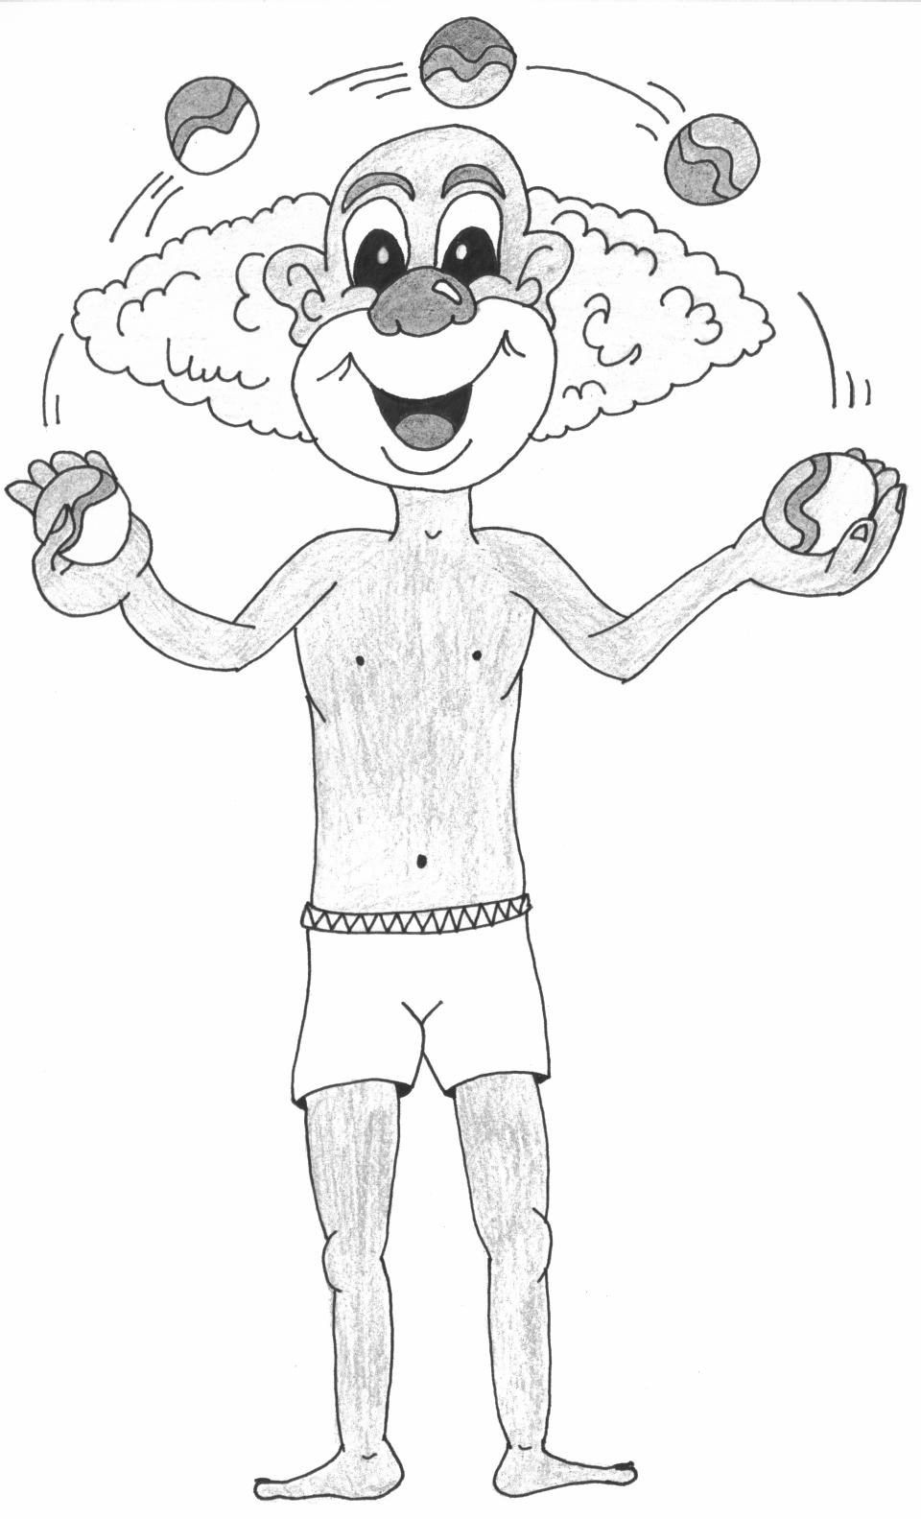

- Mon visage.
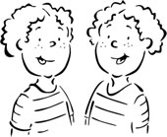
- Mon squelette.
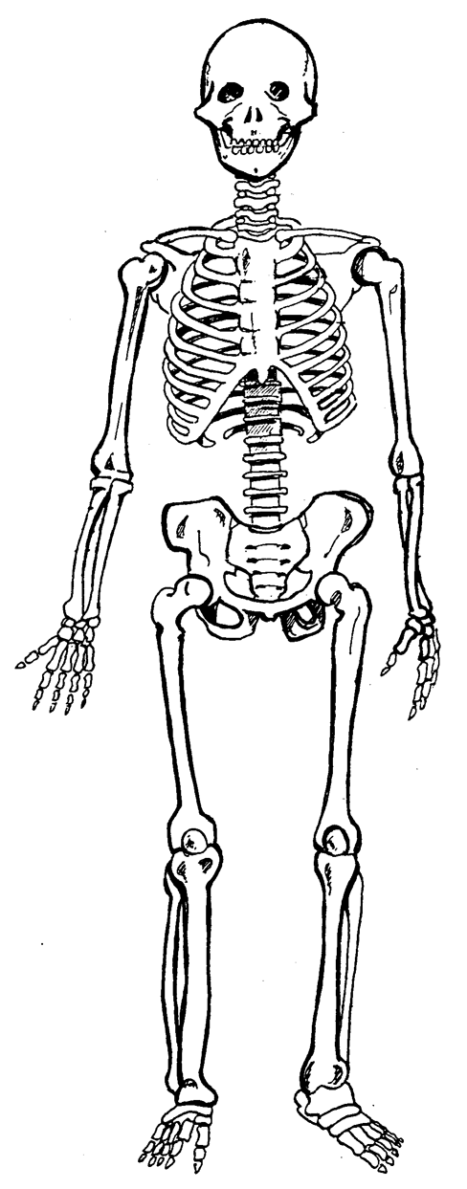
Le crane sert à ..............................................................................................................
La colonne vertébrale sert à ......................................................................................
...................................................................................................................................................
Les os des jambes servent à .......................................................................................
Les os des bras servent à ...........................................................................................

